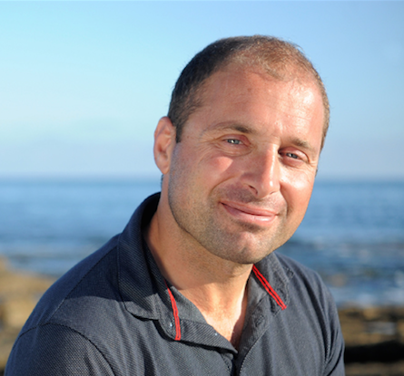

**Eric Defert**

**47 ans, en couple, un enfant**

Site: www.voile-axciss.com

www.iodysseus.org

- Patron de plaisance voile, Capitaine 200

- Expertise routage maritime et météo

- Anglais niveau professionnel

9 transatlantiques

Dont 6 en courses, en double ou en solitaire

**Expérience entrepreneuriale et managériale**

- 2019 Expédition scientifique à la voile en Atlantique nord/ sud pour Iodysséus & Blue Observer

**Palmarès sportif & meilleurs résultats**

- 2024 4ième du Tour de Belle Ile Mod70

- 2022 4ième de la Rolex Middle Sea Race Mod70

- 2017 Transat Jacques Vabre Ocean Fifty

4ième du Grand Prix Guyader et de l’Armen Race (Multi50)

- 2016 Vainqueur de la traversée de l’atlantique, ARC+

- 2014/ 2015 Championat de France des Raids longue distance (Nacra F20)

- 2013 Record de la traversée de la Manche en catamaran de sport

- 2012 7ième de la Normandy Channel Race

- 2011 Record de l’Atlantique Nord en solitaire Class40

- 2010 Vainqueur Record SNSM / Route du Rhum / Mondial Class40 / 5ième de la Normandy Channel Race / 21ième Route du Rhum

- 2007 11ième Transat Jacques Vabre

- 2007 Cap Istanbul / Solitaire du Figaro / 23ième Trophée BPE

- 2006 15ième Transat AG2R, / 41ième Solitaire du Figaro

- 2005 36ième Solitaire du Figaro / 22ième Generali Solo / 33ième Tour de Bretagne

- 2003 17ième Mini Transat / Champion de France de Melges 24 / Mini Fastnet

**Curiosités et sensibilités - Océanographie, exploitation des bio-ressources marines, sciences, biologie marine**

**- Gestion de projet, esprit d’entreprise.**